Zajištění bezpečnosti práce, ochrany zdraví a požární ochrany zaměstnanců v režimu práce konané mimo pracoviště zaměstnavatele
Základní povinnosti zaměstnavatele při zajištění BOZP zaměstnanců při práci konané mimo pracoviště zaměstnavatele upravuje zákon č. 262/2006 Sb., zákoník práce, ve znění pozdějších předpisů. Ten ukládá zaměstnavateli povinnost zajistit bezpečnost a ochranu zdraví svých zaměstnanců při práci bez rozdílu, zda pracují na jejich pracovišti, nebo nikoliv. Stejně tak není nijak omezena povinnost vedoucího zaměstnance pečovat o BOZP svého podřízeného při práci konané mimo pracoviště zaměstnavatele.
Jak si správně uspořádat pracoviště?
- Zajistěte si potřebný prostor, podlahová plocha pracoviště by měla být velká alespoň 2 m² nezastavěné plochy a minimálně 5 m² včetně nábytku a zařízení
- Zajistěte dostatečnou výměnu vzduchu, optimální teplota vzduchu:
- V letním období 23°C
- V zimním období 20°C – 24°C
- Užívejte výhradně denní osvětlení, osvětlovací otvory mějte vybaveny clonícími zařízeními umožňujícími regulaci přímého slunečního záření
- Pracoviště musí umožňovat snadný přístup, změnu pracovní polohy a střídání pohybů
Správné nastavení je popsáno na následujícím obrázku:
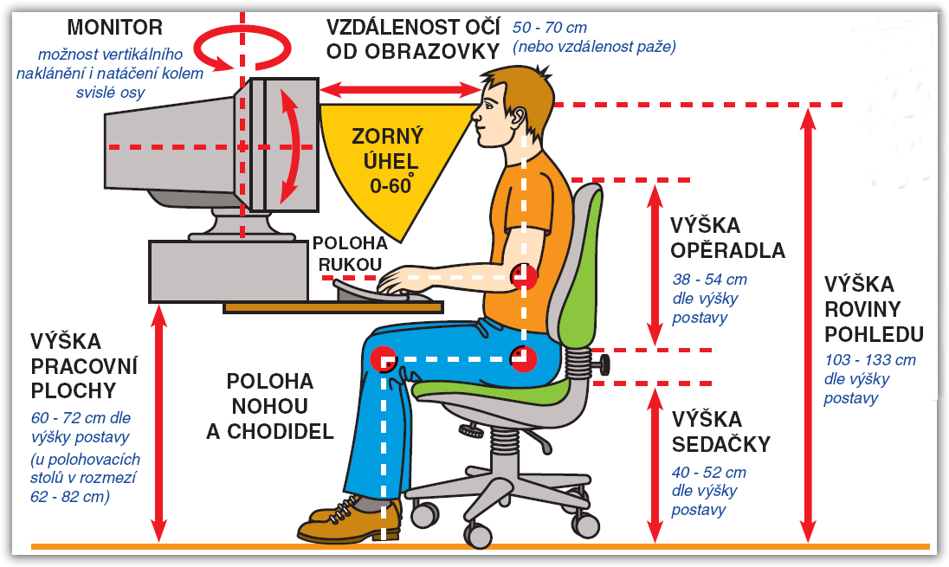

Vybavení:
Židle: nastavitelná výška sedáku a zádové opěrky

Pracovní stůl: matný (odlesky)
Klávesnice: oddělena od obrazovky (při trvalé práci)
Uspořádání:
Monitor: kolmo k oknu, nikdy nesedíte zády k oknu, zamezte oslňování a odleskům, vzdálenost od očí minimálně̌ 50 cm (2–3násobek délky úhlopříčky),
horní řádek obrazovky ve výši očí

Poloha těla:
Výška sedáku: chodidla celou plochou opřená o podlahu nebo podložku chodidel,
stehna rovnoběžně s podlahou,
Poloha chodidel: nohy v kolenou zaujímají tupý úhel
Výška stolu (sedáku): ruka při sedu v lokti pravý úhel

Nejčastějšími příčinami úrazů v administrativě jsou pády a uklouznutí.
Věnujte pozornost stavu podlah a odstraňte veškeré překážky (kabely, krabice apod.) a potenciální příčiny uklouznutí (mokrá podlaha, papíry apod.). Zvláštní pozornost věnujte průchodnosti únikových cest. Nejste-li k tomu kvalifikovaní, neprovádějte žádné opravy elektrických zařízení.
V případě pochybností ohledně vyhovujících mikroklimatických podmínek je možné požádat vedoucího zaměstnance nebo přímo manažera BOZP a PO o jejich orientační změření.
Jak si organizovat práci, abych nebylo ohroženo zdraví?
Nepřetržitá práce se zobrazovací jednotkou musí být v zájmu ochrany zdraví přerušena po každých 2 hodinách přestávkou o délce 5–10 minut. Během ní se můžete věnovat jiné pracovní činnosti, která nevyžaduje použití monitoru.
Chovejte se odpovědně i v oblasti celkové pracovní zátěže.
Jaké jsou povinnosti týkající se pracovních úrazů?
Pojištění odpovědnosti zaměstnavatele za škodu způsobenou pracovním úrazem se nevztahuje na další osoby zdržující se v místě výkonu práce konané mimo pracoviště zaměstnavatele. Pracovní úraz bude posuzován podle příslušných ustanovení zákona č. 262/2006 Sb., zákoník práce.
V případě úrazu při práci v režimu práce konané mimo pracoviště zaměstnavatele spolupracujte na vyšetření úrazu, umožněte vyšetření příčin úrazu na místě sjednaném jako místo výkonu práce v režimu práce konané mimo pracoviště zaměstnavatele a umožněte vstup osobě určené zaměstnavatelem na sjednané místo výkonu práce.
Jak hlásit pracovní úrazy nebo závady na zařízení?
Veškeré úrazy v rámci práce konané mimo pracoviště zaměstnavatele nebo závady na zařízení v majetku zaměstnavatele ohrožující vaše zdraví hlaste bezodkladně svému nadřízenému a manažerovi BOZP a PO.

Jak zabezpečit požární ochranu?
Práce konané mimo pracoviště zaměstnavatele vyžaduje i zvýšenou ostražitost v oblasti požární ochrany. Zajistěte volné únikové cesty. Pracujte pouze s elektrickými zařízeními bez závad. Zkontrolujte stav elektrických zařízení před započetím práce. V době práce nepoužívejte otevřený oheň.
Co dělat v případě̌ požáru?
- Nikdy nepřeceňujte vlastní síly!
- Nepodaří-li se požár uhasit, volejte tísňovou linku 150 (112)
- Co nejrychleji opusťte objekt a varujte další osoby, které by mohly být požárem zasaženy.

